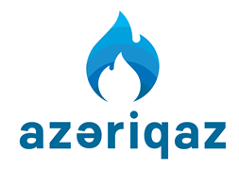
Azərbaycan Respublikasının Dövlət Neft Şirkətinin (SOCAR)
Azəriqaz İstehsalat Birliyi
29037-23
Satınalma müqaviləsinin predmeti | Kürəvi kranlar
Kontragentin adı | "Universal-Pro" QSC
Müqavilənin qiyməti | 123 832,00 AZN
Müqavilənin qüvvəyə minmə tarixi | 30.08.2023
Malların tədarük şərtləri (İncotresm-2010) və müddəti | DDP Bakı 60 gün
İş və ya xidmətlərin yerinə yetirilməsi müddəti | ―
Kürəvi kranlara olan tələbatını təmin etmək məqsədi ilə “20” iyun 2023-cü il tarixdə keçirilmiş 29037-23 saylı açıq satınalma müsabiqəsinin təsdiq edilmiş nəticəsinə uyğun təltif edilmiş satınalma müqaviləsi haqqında

